№7 дәріс Гидрофобты куйенін жалындаты
Дәріс мақсаты: гидрофобты күйенің жалын арқылы синтезделу процесін жан-жақты түсіндіру. Дәрісте гидрофобты күйенің құрылымдық ерекшеліктері, физика-химиялық қасиеттері және әртүрлі беттерде адсорбциялану қабілеті қарастырылады. Сондай-ақ, жалын әдісі арқылы наноматериалдарды алудың негізгі механизмдері, температура мен атмосфераның синтез сапасына әсері, алынған өнімдердің практикалық қолдану салалары – су өткізбейтін жабындар, электроникадағы өткізгіш қабаттар және каталитикалық материалдар – көрсетіледі.
Қазіргі заманда материалтану ғылымында наноқұрылымды материалдар ерекше маңызға ие, өйткені олардың физикалық және химиялық қасиеттері олардың микроскопиялық құрылымына тікелей байланысты. Олардың ішінде гидрофобты күйе (SiO₂ негізіндегі нанобөлшектер) кеңінен қолданылады: өзіне су өткізбейтін қасиеттерді жинақтау, адсорбциялық қабілеті жоғары, құрамында микро- және нанопорлар бар, сондай-ақ жоғары термиялық тұрақтылық көрсетеді. Гидрофобты күйенің әртүрлі өндірістік және зертханалық мақсаттарда қолданылуы — өздігінен су өткізбейтін жабындар жасау, катализаторлардың бетін модификациялау, адсорбциялық құрылымдар және электрондық компоненттер өндірісі — бұл материалды зерттеуге үлкен қызығушылық тудырады.
Жалын әдісі (Flame Synthesis) гидрофобты күйе өндірісінің ең перспективті әдістерінің бірі болып саналады. Оның негізгі артықшылықтары — синтез жылдамдығы, таза өнім алу мүмкіндігі, бөлшектердің өлшемін және морфологиясын басқару, сондай-ақ өндіріс масштабын икемді түрде өзгерту. Бұл әдіс газ фазалық химиялық реакцияларға негізделген: силикон органикалық прекурсорлар немесе металлорганикалық қосылыстар жоғары температуралы жалын арқылы ыдырап, нанобөлшектерге жинақталады. Процесс бірнеше кезеңнен тұрады: прекурсорларды енгізу, термиялық ыдырау, атомдар мен кластерлердің түзілуі, кластерлердің конденсациясы және гидрофобты күйенің қалыптасуы.
Кіріспеде гидрофобты күйе синтезінің физика-химиялық негіздері мен жалын әдісінің маңызы көрсетіледі. Сонымен қатар, жалын әдісінің ерекшелігі — бөлшектердің құрылымы мен қасиеттерін нақты бақылау мүмкіндігі, бұл соңғы өнімді әртүрлі қолдану салаларына бейімдеуге мүмкіндік береді. Осы лекцияда гидрофобты күйенің жалын әдісі арқылы синтезі, оның негізгі принциптері, құрылымдық ерекшеліктері және таралу механизмдері толық талданады.
Гидрофобты күйе – су өткізбейтін қасиетке ие наноматериал, көбіне суға төзімді жабындар, электроника, катализ және медициналық жабдықтарда қолданылады. Оның негізгі қасиеті – бетке адсорбцияланғанда су тамшыларын тебу, яғни гидрофобтық эффект тудыру. Жалын әдісі – бұл наноматериалдарды жоғары температуралы газ фазасында алу әдісі, онда реактивтер оттегімен бірге жалында жандырылады.
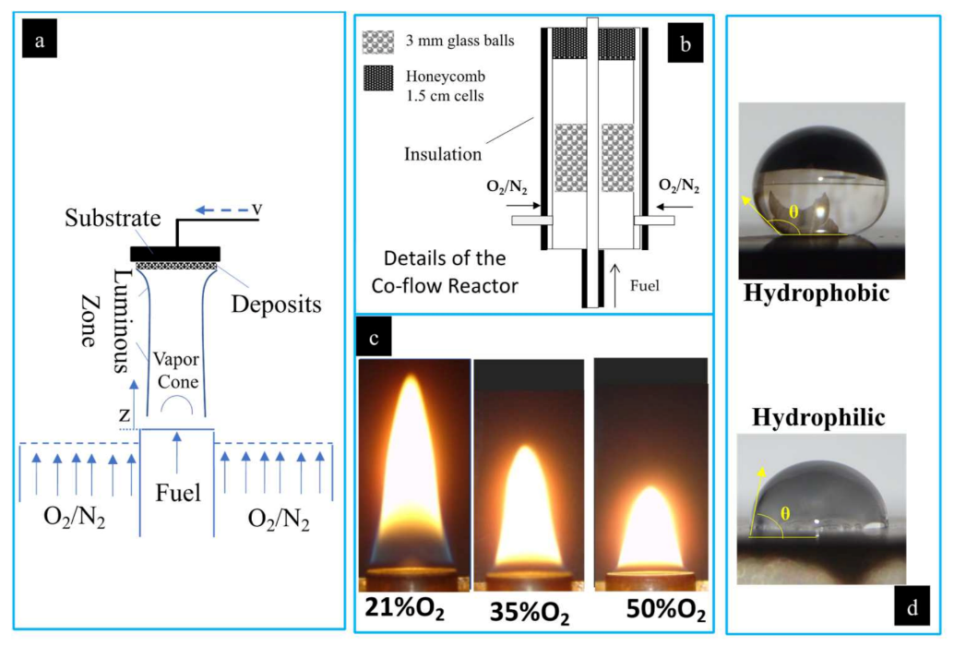
1-ші сурет: Гидрофобты күйенің жалын әдісі арқылы синтезі схемасы
Бұл сурет гидрофобты күйенің газ фазасында жалын әдісі арқылы қалай түзілуін көрсетеді. Принципі мынадай: силиконорганикалық прекурсорлар (мысалы, тетраметилортосиликат немесе басқа Si-органикалық қосылыстар) газ немесе аэрозоль түрінде жалын аймағына енгізіледі. Жоғары температураның әсерінен прекурсорлар термиялық ыдырауға ұшырап, бөлшектердің бастапқы атомдары мен кластеры пайда болады. Осы кластерлер жалын ағынында конденсацияланып, біркелкі нанобөлшектерді түзеді. Суретте айқын көрсетілгендей, жалын аймағы бірнеше бөлімнен тұрады: бастапқы қыздыру аймағы (реагенттер қызады), негізгі жану аймағы (химиялық реакциялар жүріп, нанобөлшектер түзіледі) және шығатын газ өнімдері аймағы (қатты нанобөлшектерді газ ағынымен жинауға болады). Бұл әдістің мақсаты — гидрофобты қасиеті бар біркелкі бөлшектер алу, олардың өлшемін және морфологиясын басқару, сондай-ақ процессті индустриалды масштабта қолдануға мүмкіндік беру. Жалын әдісі тез, таза және тиімді болғандықтан, көптеген зертханалық және өндірістік наноматериалдарды синтездеуде қолданылады.
2-ші сурет: Жалын әдісі арқылы нанобөлшектердің түзілу динамикасы
Бұл сурет нанобөлшектердің жалын аймағында қалай дамитынын көрсетеді. Суретте бөлшектердің пайда болу процесі үш негізгі кезеңге бөлінген: бастапқы атомдар мен кластерлердің түзілуі, кластерлердің өсіп, конденсациялануы, және қатты нанобөлшектердің газ ағынымен шығуы. Алдымен, силиконорганикалық прекурсорлар жоғары температураға түскенде термиялық ыдырауға ұшырап, молекулалар атомдарға дейін бөлінеді. Бұл атомдар өзара қосылып, бастапқы кластерлерді құрайды. Кластерлер жалын ағынындағы жылу мен конвекция арқылы бір-бірімен бірігіп, біркелкі нанобөлшектерге айналады. Соңғы кезеңде, нанобөлшектерді газ ағынымен жинап, гидрофобты қасиеті бар күйе өнімін алуға болады. Суретте көрсетілген динамика гидрофобты бөлшектердің морфологиясын және өлшемін бақылауды жеңілдетеді, себебі жалынның температурасы, газдың жылдамдығы және прекурсор концентрациясы нақты реттеледі. Бұл әдіс наноматериалдарды индустриалды масштабта жоғары тиім.
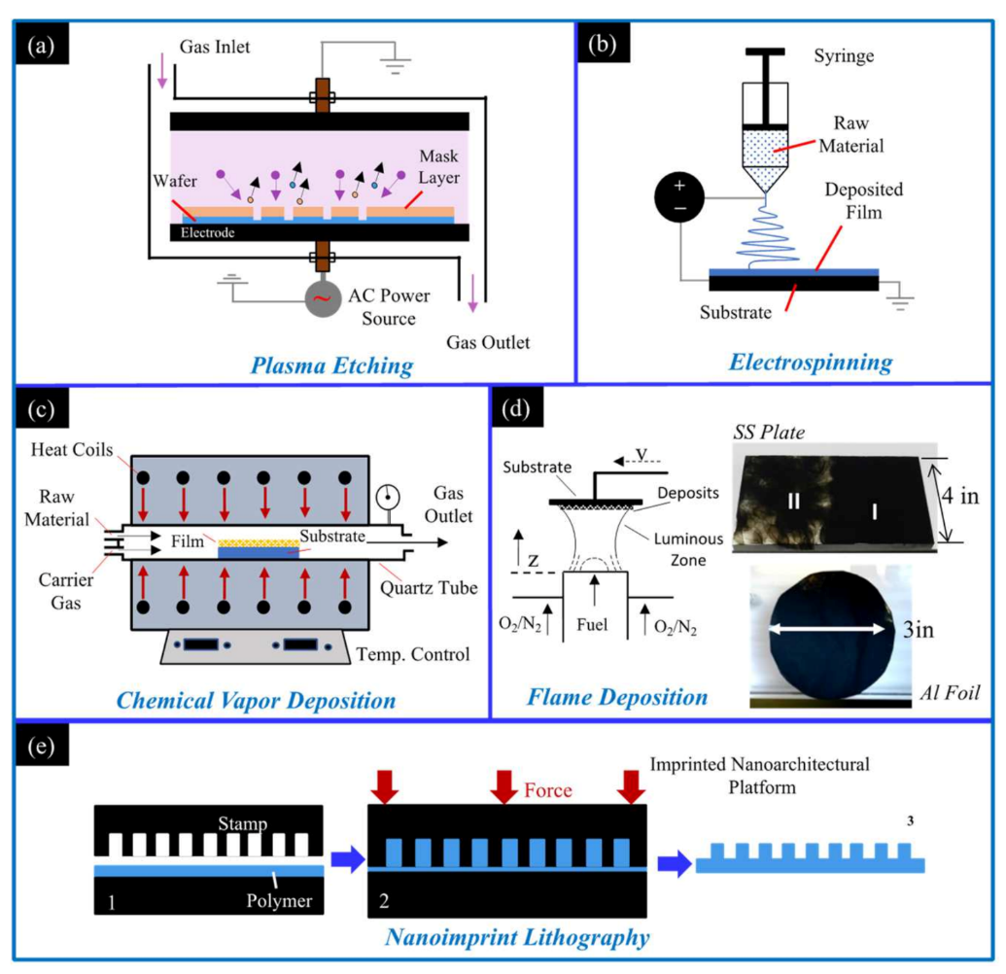
3-ші сурет: Жалын арқылы синтезделген гидрофобты күйенің құрылымдық ерекшелігі және реакция жолдары

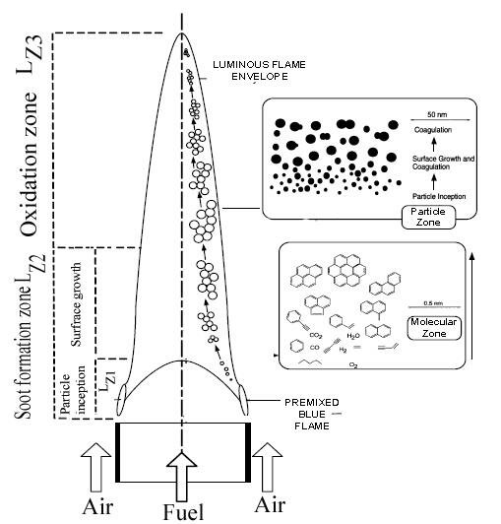
Бұл сурет гидрофобты күйенің молекулалық құрылымын және жалын әдісінде жүретін химиялық реакцияларды көрсетеді. Суретте силиконорганикалық прекурсорлардың термиялық ыдырауынан пайда болған атомдар мен кластерлердің конденсациясы бейнеленген. Сонымен қатар, гидрофобты қасиет түзетін функционалды топтар (мысалы, -CH₃, -C₂H₅) кластерлердің бетіне бекітіледі, бұл бөлшектердің сумен қатынасын шектейді. Жалын аймағында реакциялар жоғары температура мен газ фазалық араласудың әсерінен жылдам жүреді, сондықтан бөлшектер тез өседі және біркелкі пішінді болады. Бұл схема гидрофобты күйенің нанобөлшектерін алу үшін қолданылатын негізгі реакция жолдарын, бөлшектердің қалыптасу аймақтарын және материалдың соңғы қасиеттерін көрсетуге арналған. Сонымен, сурет зерттеушіге бөлшектердің морфологиясын, бетінің функционалдығын және жалын әдісінің тиімділігін визуалды түрде түсінуге мүмкіндік береді.

Синтез механизмі және жалын аймағындағы процестер
Жалын арқылы гидрофобты күйенің синтезі газ фазалық реакциялардың бірнеше кезеңінен тұрады. Бұл кезеңдер суретте көрсетілгендей жалын аймағында орын алады:
- Жанудың басталуы (Preheating zone)
Прекурсорлар (мысалы, MTES немесе TMOS) жалынға енгізіледі. Жоғары температура әсерінен олар термиялық ыдырауға ұшырап, реактивті радикалдар түзіледі. Бұл кезеңде температура 1200–2000 °C-қа жетеді, молекулалар жылу энергиясын алады және реакцияға дайын болады.
- Кластерлердің түзілуі (Nucleation zone)
Термиялық ыдыраудан кейін пайда болған атомдар мен радикалдар өзара қосылып, бастапқы кластерлерді құрайды. Кластерлердің мөлшері бірнеше нанометрден бастап микрометрге дейін өседі. Бұл кезеңде бөлшектердің мөлшері мен морфологиясы бақылауға алынады.
- Гидрофобтық функционализация (Growth zone)
Алкил немесе фтор топтары кластер бетіне бекітіледі, бұл бөлшектерге гидрофобтық қасиет береді. Мысалы, -CH₃ немесе -CF₃ топтары су өткізбейтін қасиет үшін жауапты.
- Конденсация және жинақталу (Aggregation zone)
Кластерлер бір-бірімен бірігіп, біртекті нанобөлшектерге айналады. Бұл кезеңде газ ағысының жылдамдығы және температура бөлшектердің біркелкілігін анықтайды. Соңында гидрофобты күйе бөлшектері газ ағынымен жинақталып, өнім ретінде алынады.
Суретпен көрсетуге болады:
- Preheating zone – қызыл/сары жалын аймағы
- Nucleation zone – кішкентай кластерлер
- Growth zone – кластерлерге гидрофобтық топтардың бекітілуі
- Aggregation zone – біртекті нанобөлшектер
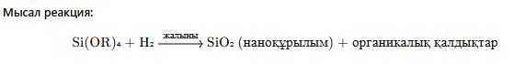

Синтез параметрлері және алынған гидрофобты күйенің қасиеттері
Жалын әдісінде синтез нәтижесі келесі параметрлерге тәуелді:
- Температура:
  - 1200–2000 °C – жоғары температура нанобөлшектердің мөлшері мен тығыздығын анықтайды.
  - Төмен температурада бөлшектер кішірек, бірақ біркелкі болмайды.
- Газ құрамының қатынасы:
  - Артық оттегі → тотықтырғыш жалын, бөлшектер жылдам өседі.
  - Оттегі жетіспеушілігі → қалдық жалын, бөлшектерде көмір қалдықтары болуы мүмкін.
- Газ ағынының жылдамдығы:
  - Жоғары жылдамдық → бөлшектер тез тасымалданады, кішірек кластерлер пайда болады.
  - Төмен жылдамдық → бөлшектер ұзағырақ жалында қалып, үлкен кластерлер түзіледі.
Алынған гидрофобты күйенің қасиеттері:
- Беткі гидрофобтық: су тамшылары беттен тебіледі, контакті бұрышы ≥ 150°
- Нанометрлік бөлшек өлшемі: 10–100 нм
- Жоғары термиялық тұрақтылық: 500–800 °C
- Электроника және катализ үшін жарамды
- Су өткізбейтін жабындар, оптикалық жабындар, фармацевтикада қолдануға ыңғайлы

Бақылау сұрақтары
- Жалын әдісі бойынша гидрофобты күйенің синтезінің негізгі принципі қандай?
- Жалын арқылы нанобөлшектердің түзілу механизмі қандай кезеңдерден тұрады?
- Синтез кезінде температура мен газ ағысының жылдамдығы бөлшектердің морфологиясына қалай әсер етеді?
- Гидрофобты күйенің беткі қасиеттерін жақсарту үшін қандай функционалдық топтар қолданылады?
- Жалын әдісінің артықшылықтары мен шектеулері қандай?

Қолданылған әдебиеттер:
- Әбдімәлік, Қ., & Жұмабаев, Е. (2018). Наноматериалдар синтезі және қолданылуы. Алматы: Әл-Фараби атындағы ҚазҰУ баспасы.
- Сейітов, А. (2017). Кремний негізіндегі наноқұрылымдар. Астана: ҚазҰУ химия факультеті.
- Төлегенов, М. (2016). Гидрофобты жабындар технологиясы. Алматы: Химия және химиялық технологиялар институты.
- Қанатов, Б., & Мухамедов, А. (2019). Нанотехнология: теория және практика. Шымкент: Оңтүстік Қазақстан университеті.
- Жұмабаев, Д. (2020). Жалын әдісі арқылы нанобөлшектер алу. Алматы: Химия ғылымдары журналы.

